# 虎盾攻防实验室漏洞风险提示

近日虎盾攻防实验室在第一时间了解到向日葵存在远程命令执行漏洞，对相关漏洞进行了复现利用，并通告相关的客户及时修复该漏洞。

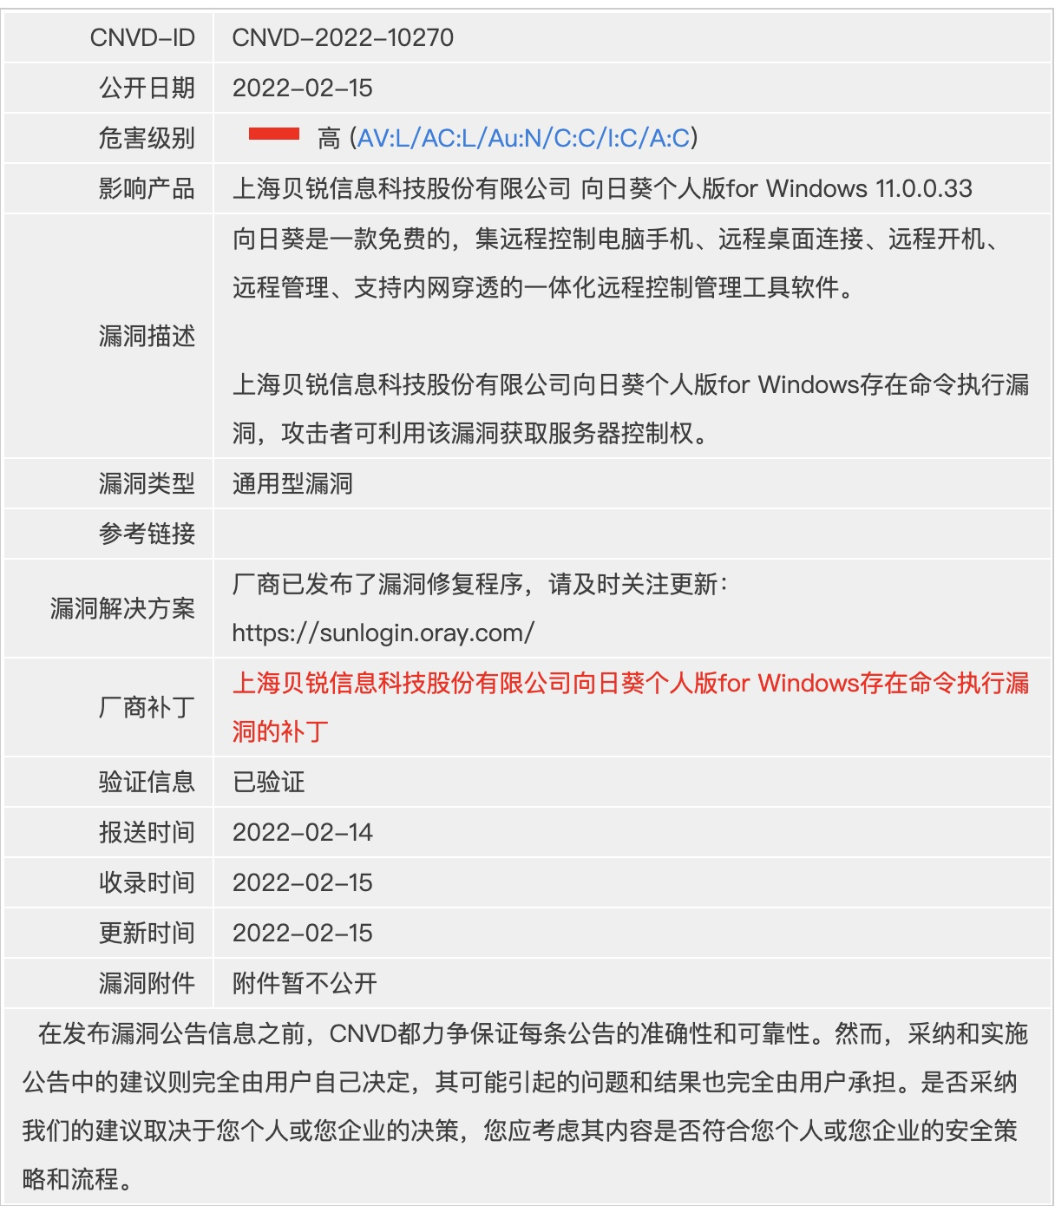

## 漏洞描述

向日葵是一款免费的，集远程控制电脑手机、远程桌面连接、远程开机、远程管理、支持内网穿透的一体化远程控制管理工具软件。

上海贝锐信息科技股份有限公司向日葵个人版for Windows存在命令执行漏洞，攻击者可利用该漏洞获取服务器控制权。

## 漏洞等级

严重

## 漏洞利用

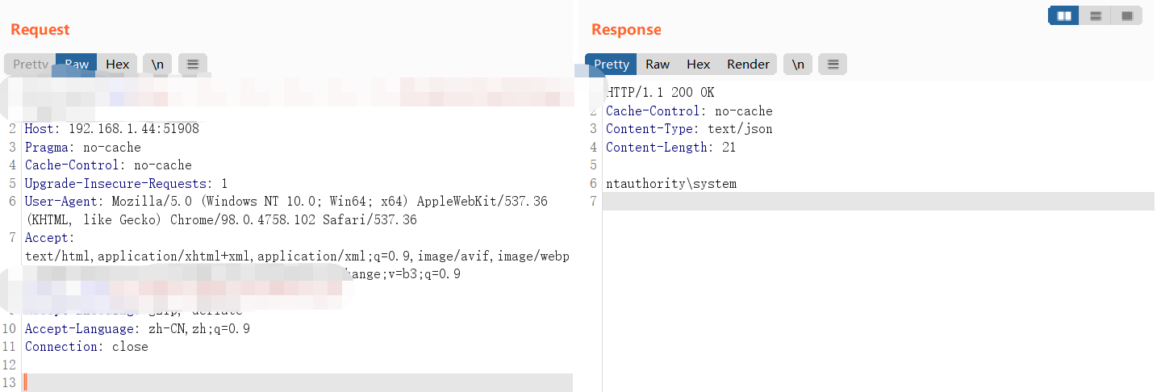

## 漏洞版本

可能存在如下版本，但不限于

SunloginClient_11.0.0.33162_X64

SunloginClient_11.0.0.33162_X64

SunloginClient_11.1.1_X64

## 修复建议

请尽快在官网进行其版本升级

厂商已发布了漏洞修复程序，请及时关注更新：

https://sunlogin.oray.com/